新 书 推 荐
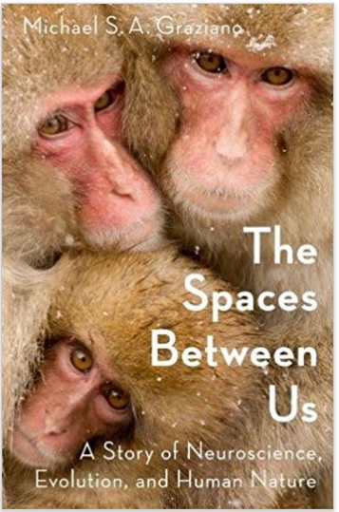
中文书名：《我们之间的空间：一个关于神经科学，进化和人类本性的故事》
英文书名：The Spaces Between Us: A Story of Neuroscience, Evolution, and Human Nature
作 者：Michael Graziano
出 版 社：Oxford University Press
代理公司：ANA/Alina Lin
页 数：216页
出版时间：2018年1月
代理地区：中国大陆
审读资料：电子稿
类 型：科普

内容简介：

我们每个人都有2到3英尺宽的保护区域，在头部开始并逐渐缩小到脚。这个区域的大小不是固定的：如果你紧张，它就会变大；如果你放松，它就会缩小。这也取决于你的文化教养。日本的个人空间很小，在澳大利亚却很庞大。这个安全地带，称为“个人空间”，提供了一种无形的空间支撑，为我们的社会交往提供了框架。

正如迈克尔.格拉齐亚诺在《我们之间的空间》中所指出的那样，它也会组织我们的社会和情感空间，影响我们的面部表情，并影响我们与日常物品的互动，包括工具、家具和衣服。即使是像走路这样的普通动作，也会被不断地对身体周围的威胁和障碍的潜在计算所告知：格拉齐亚诺称之为活跃的神经元的虚拟气泡让我们行动起来，甚至在我们可能意识到要及时调整方向之前。人类进化出了一种复杂的与他人和环境互动的方式，而《我们之间的空间》也在观察这种基本功能是如何导致第一个微笑以及其他人类活动的，从工具的使用，到求爱，再到自我意识。这本书的结尾是对格拉齐亚诺儿子的案例研究，他的儿子在发展一个功能完善的个人空间方面遇到了令人心碎的困难。格拉齐亚诺通过这篇文章，以尖锐的叙述，清晰地表达了对感兴趣的科学公众来说，大脑中的这个系统不仅仅是一个令人着迷的科学主题：它是非常个人化的，并且塑造了我们的人性。

目录：
术语注释
第一章 次级皮肤
第二章 惊人发现
第三章 斑马飞行区
第四章 法国人盯的太紧了，而且我的爱人有个大鼻子
第五章 猴子与乒乓球
第六章 在黑暗中接吻
第七章 勉强维持与其他意外惊喜
第八章 超级胆小者与钢铁意志
第九章 人类的近体雷达
第十章 在我的百得周围包裹着个人空间
第十一章 为什么让吸血鬼咬你的脖子很性感，以及近体空间的其他社会影响
第十二章 第一次微笑
第十三章 第一次大笑
第十四章 初试啼声
第十五章 个人空间的个人发展
注释
索引

作者简介：

迈克尔 S. A.格拉齐亚诺（Michael S. A. Graziano）是普林斯顿大学的神经科学教授。他是一位国际知名的科学家，也是一位获奖小说家。30年来，他研究了运动控制、个人空间和意识体验的大脑基础。他还是一名科学专栏作家，为《纽约时报》（New York Times）、《大西洋月刊》（The Atlantic）和其他杂志撰写文章。

谢谢您的阅读！
请将回馈信息发至：林凤娇 (Alina Lin)
安德鲁 · 纳伯格联合国际有限公司北京代表处
北京市海淀区中关村大街甲59号中国人民大学文化大厦1705室
邮编：100872
电话：010-88810959
传真：010-82504200
Email：alina@nurnberg.com.cn
网址：http://www.nurnberg.com.cn
微博：http://weibo.com/nurnberg
豆瓣小站：http://site.douban.com/110577/
微信订阅号：ANABJ2002

